TRƯỜNG TIỂU HỌC CỘNG HIỀN TỔ CHỨC HỘI KHỎE PHÙ ĐỔNG
NĂM HỌC 2025 - 2026
Trong không khí hào hùng của những ngày tháng 12 lịch sử, sáng ngày 22/12/2025, Trường Tiểu học Cộng Hiền đã long trọng tổ chức Hội khỏe Phù Đổng năm học 2025 - 2026. Đây là hoạt động ý nghĩa nhằm chào mừng 81 năm ngày thành lập Quân đội Nhân dân Việt Nam và 36 năm ngày hội Quốc phòng.
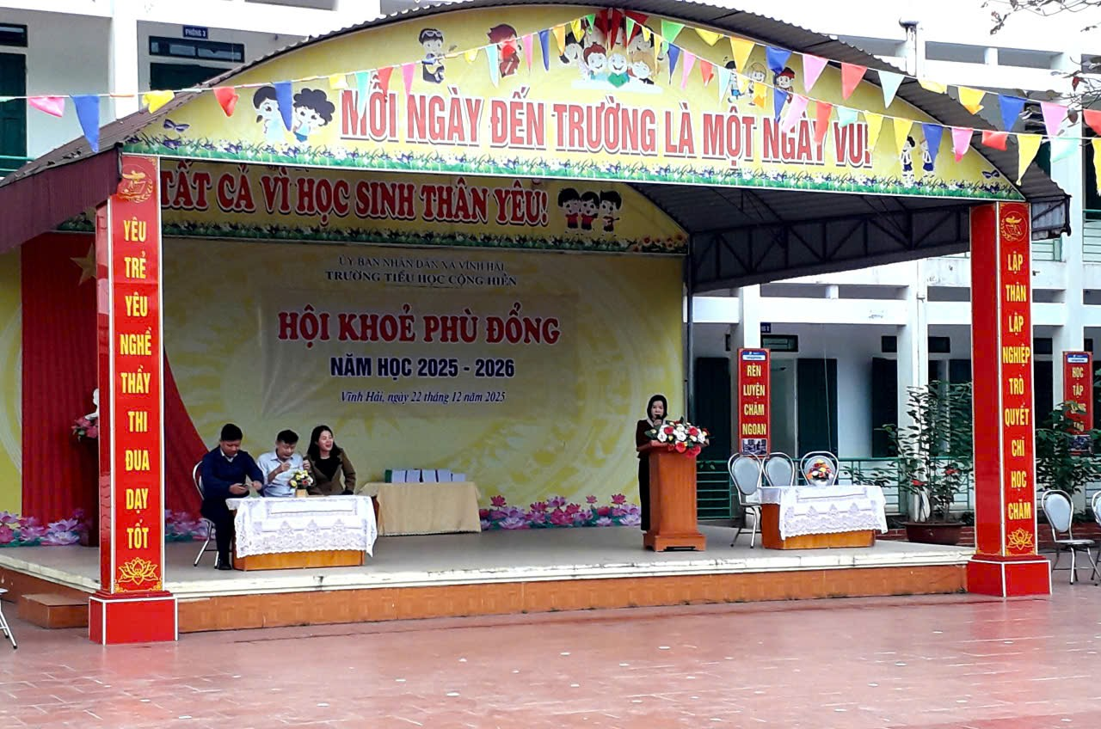
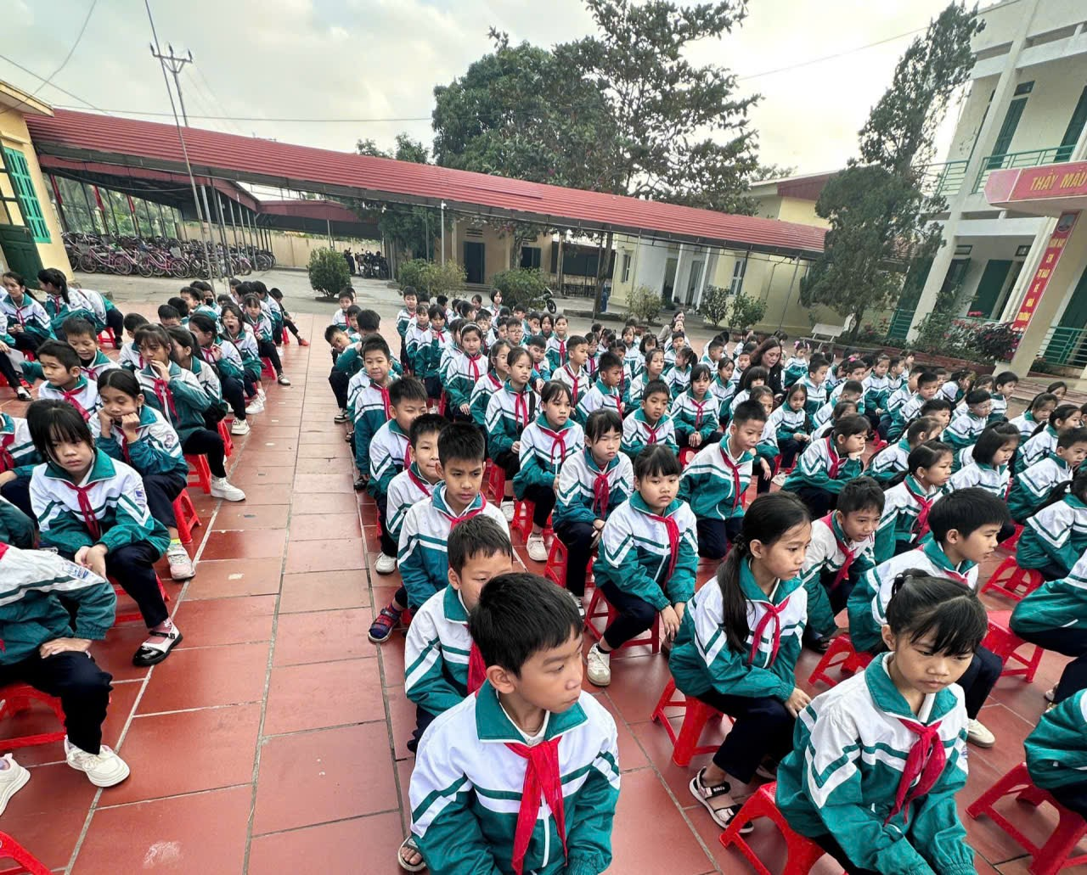
Việc tổ chức Hội khỏe Phù Đổng vào đúng dịp 22/12 không chỉ là một hoạt động thể thao, mà còn là bài học về lòng yêu nước, giáo dục các em học sinh ý thức rèn luyện sức khỏe để kế tục sự nghiệp xây dựng và bảo vệ Tổ quốc. Những màn đồng diễn đẹp mắt, những động tác thể dục mạnh mẽ, dứt khoát của các em học sinh trên nền nhạc hào hùng đã tái hiện lại hình ảnh khỏe khoắn, kiên cường của những "chiến sĩ nhỏ" Cộng Hiền
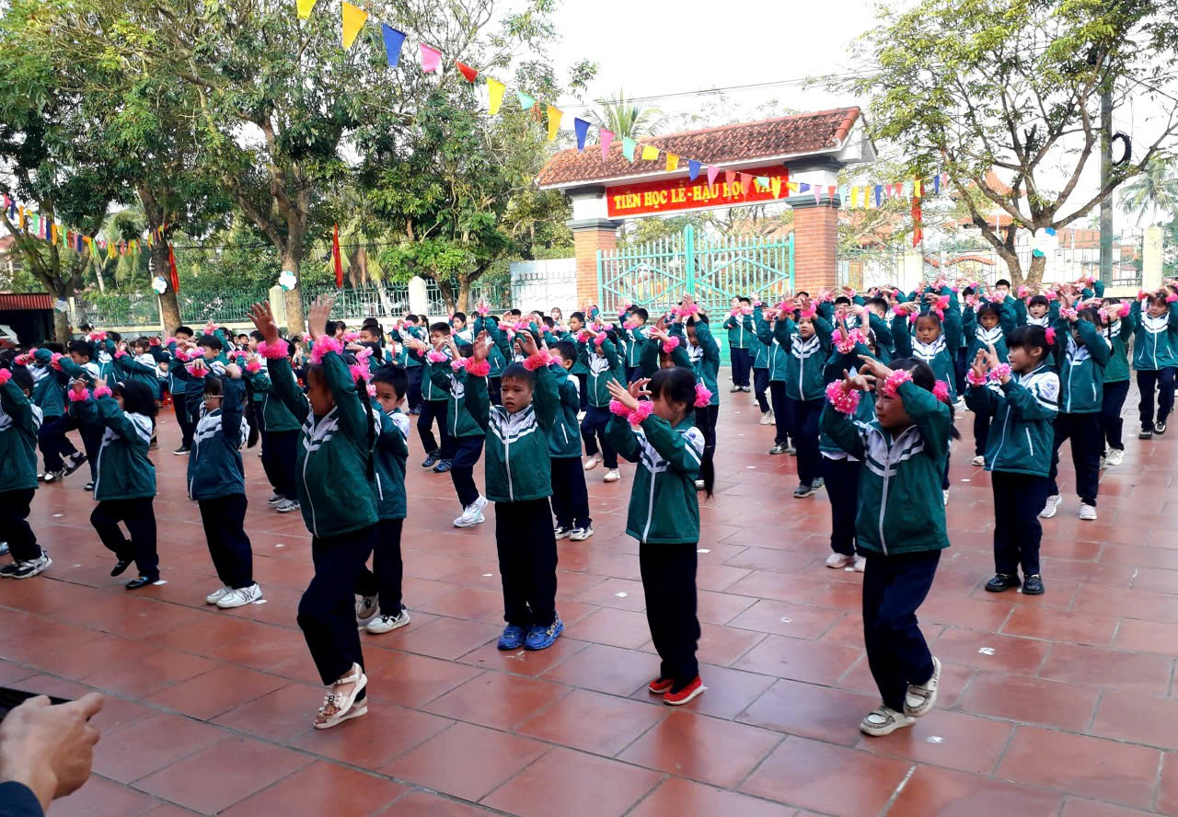

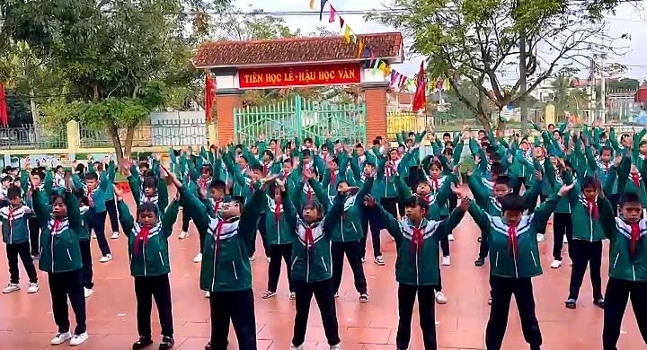
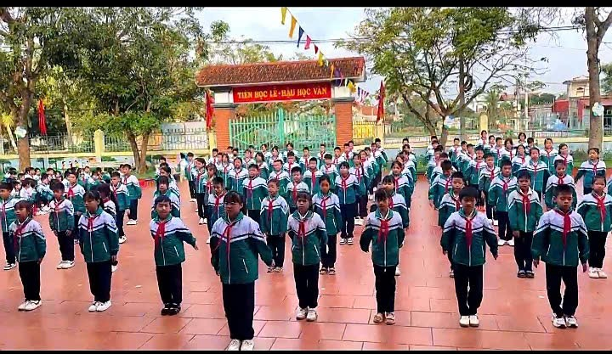
Kết thúc hội khỏe, Ban Tổ chức đã trao các giải thưởng cho những tập thể và cá nhân đạt thành tích xuất sắc. Thành công của Hội khỏe Phù Đổng cấp trường một lần nữa khẳng định sự quan tâm đúng mức của Trường Tiểu học Cộng Hiền đối với phong trào rèn luyện thân thể theo gương Bác Hồ vĩ đại, góp phần nâng cao chất lượng giáo dục toàn diện, xây dựng môi trường học đường “Khỏe để học tập – Khỏe để trưởng thành”.
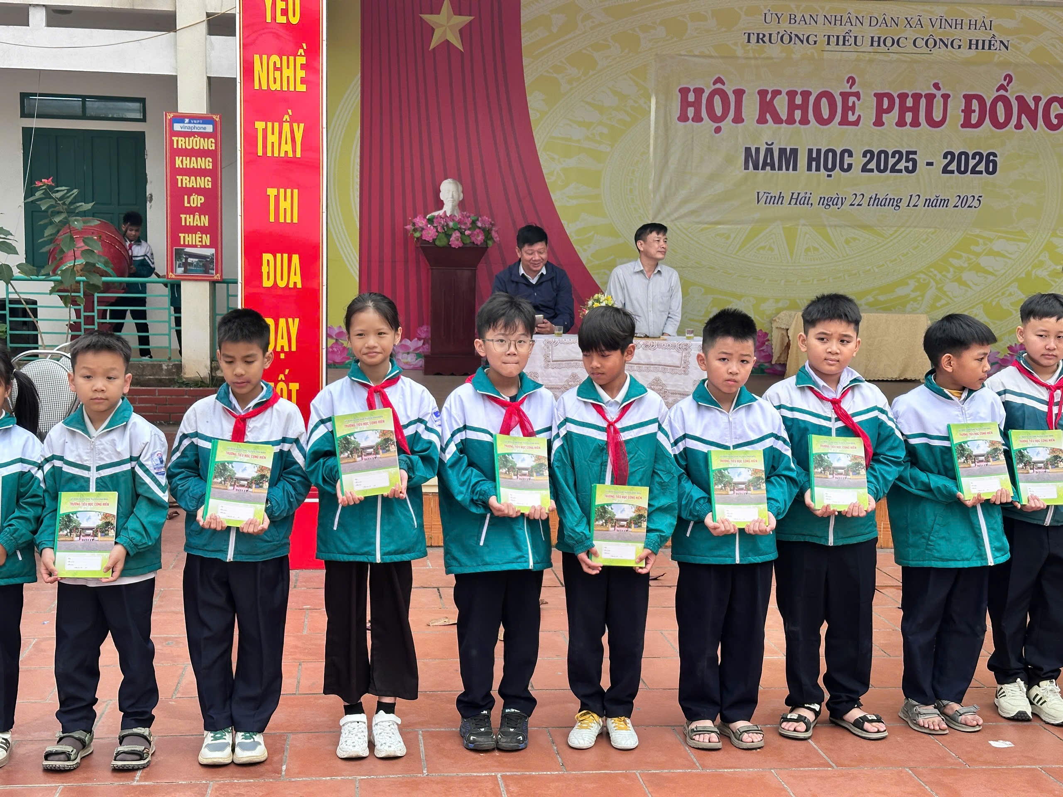

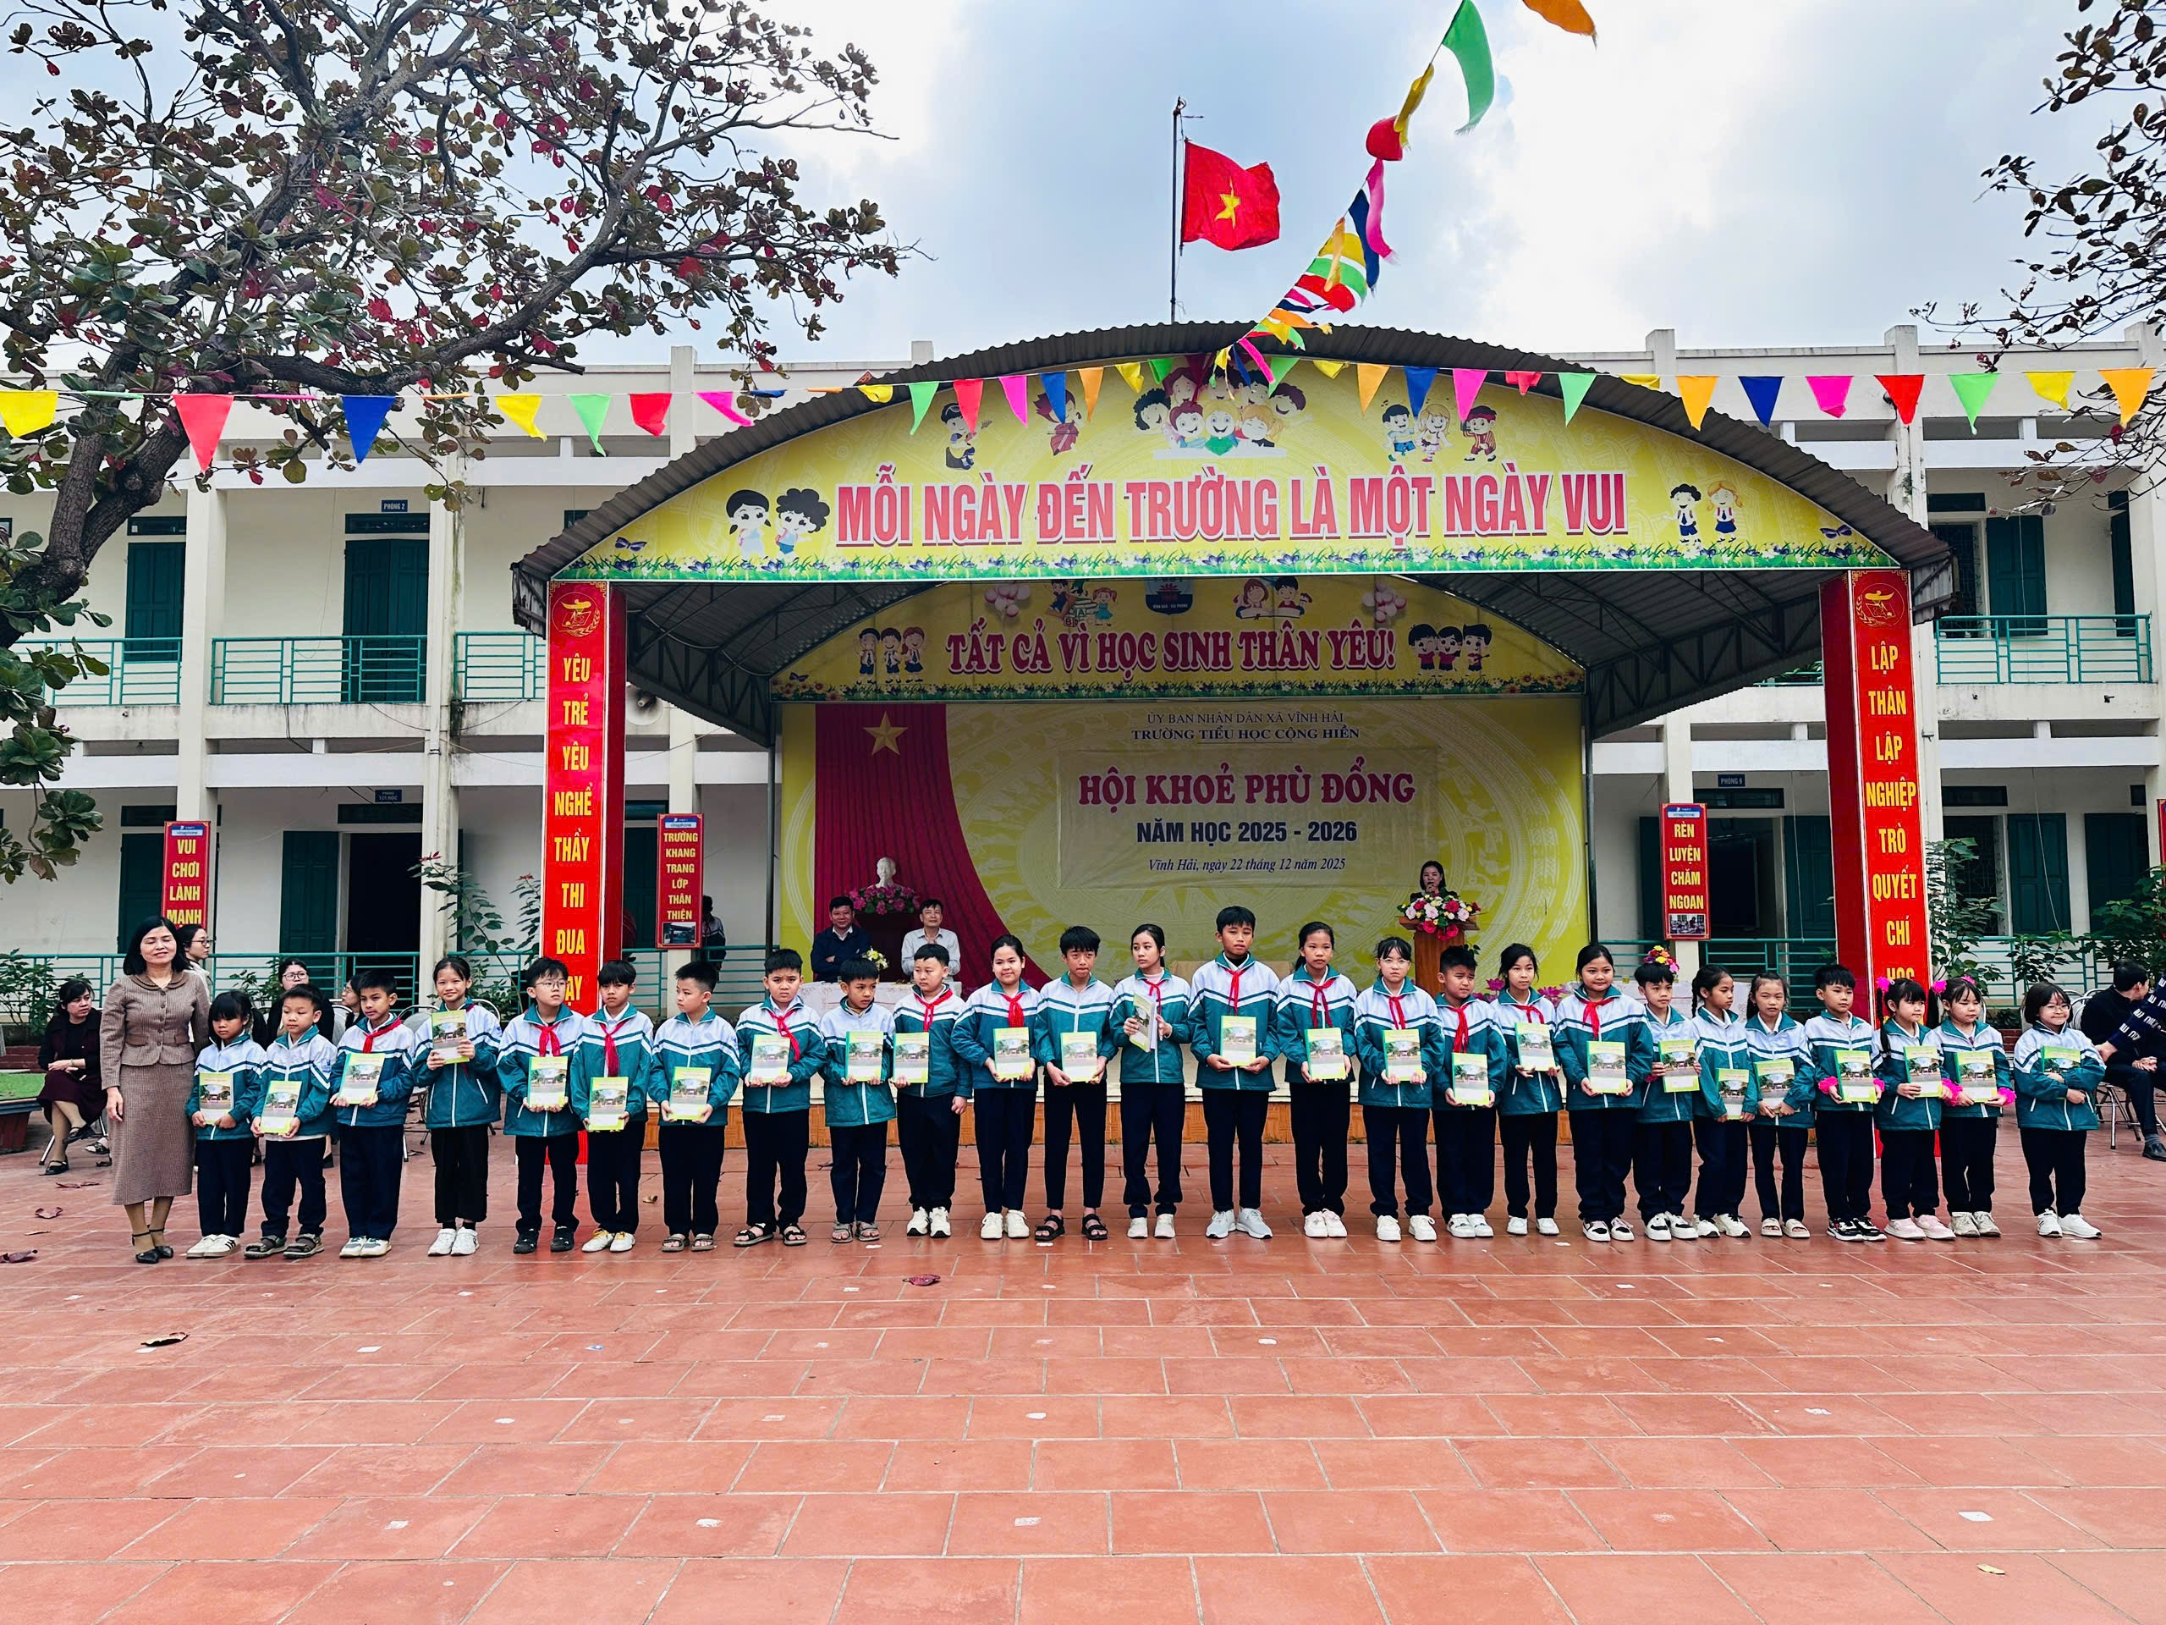

Hội khỏe Phù Đổng năm học 2025 - 2026 của Trường Tiểu học Cộng Hiền đã diễn ra thành công tốt đẹp, góp phần thực hiện hiệu quả mục tiêu giáo dục toàn diện, xây dựng môi trường học đường năng động, lành mạnh; tiếp tục lan tỏa phong trào “Khỏe để học tập - Khỏe để góp phần xây dựng và bảo vệ Tổ Quốc”.

